Задание 2.2

Samsung Reminder

Samsung Reminder – это приложение, которое предустановлено мобильных устройствах корейского бренда Samsung. Оно необходимо для управления напоминаниями, что очень полезно, для ведения планов и задач.
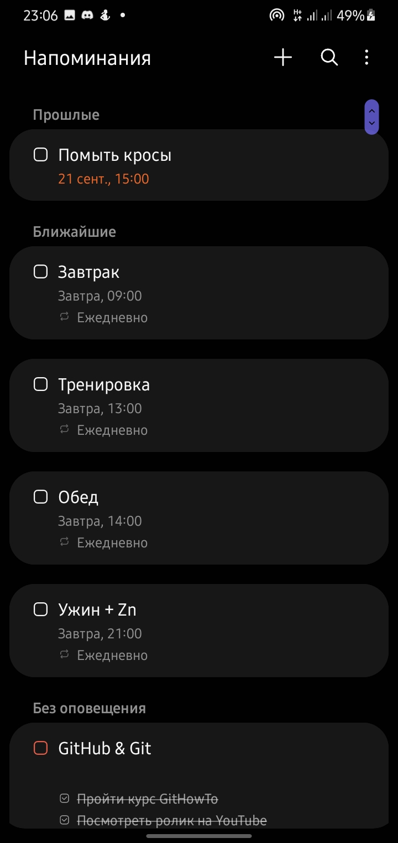Фигура 1: Пример использования приложения в личных целях
В панели главного меню, которое включено в последние модели Samsung, вы можете добавлять массу напоминаний, которые вести распорядок дня, следить за выполнением задач. Вы сможете добавлять столько оповещений, сколько захотите и настраивать их по своим нуждам.
Но интересно то, что вы сможете добавлять повторяющиеся с разной периодичностью напоминания. Эта функцию оптимизирует рутинный процесс настраивания оповещений.
Samsung Reminder – это одно из тех приложений, которые помогают управлять планами и задачами каждый день. Несомненно, это хороший инструмент, который поможет даже самым рассеянным.

Плюсы и минусы
Очевидным плюсом является простота использования и приятный дружественный интерфейс, не требующий предварительного обучения и изучения документации. Однако это же и является минусом, так как сделав приложение простым, разработчики пожертвовали его функционалом, уступающим многим его аналогам. Например в нем отсутствует канбан задач, нельзя прикреплять файлы и таблицы, отсутствует интеграция со сторонними сервисами.
Также плюсом приложения является удобное ведение задач между несколькими пользователями. Однако совместное введение доступно только владельцам аккаунтов Samsung, а следовательно только владельцам устройств одноименной корейской фирмы.
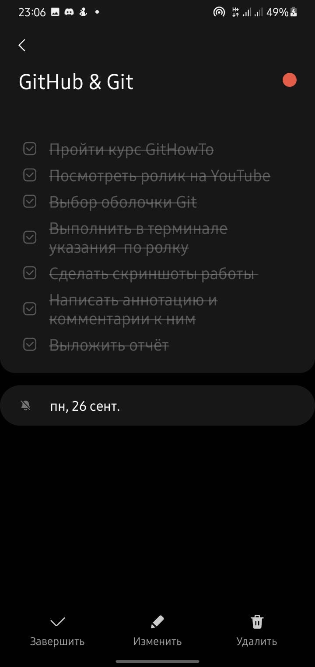Фигура 2: Использование приложения в рамках задания 2.2 по практике
Приложение очень компактное и быстро исполняемое
Также преимуществом над большо́́й частью аналогичных приложений является его бесплатное распространение

